西安交通大学实验报告
课程 计算机程序设计 实验名称 C++程序简介 第 1 页 共 21 页
系 别 电气学院 实 验 日 期 2016年2月25日
专业班级 钱学森54 组别___________ 实验报告日期 2016年2月27日
姓 名 游博智 学号 2150508193 报 告 退 发 ( 订正 、 重做 )
同 组 人_________________________________ 教 师 审 批 签 字

- 实验目的
（一）了解Ｃ++程序的基本特点。
（二）掌握用C++解决实际问题的步骤。
（三）学会使用C++把各个领域的基本计算和数据处理问题变成计算机应用程序。
- 实验内容
（－）实验题目一：编写一个计算三角形面积的程序（输入底边长和高，计算输出面积值，或输入三个边长计算输出面积值）。
  - 要点分析
是
开始
输入计算方式序号i
#A
a+b>c且
a+c>b且b+c>a？
输入底边长d
输入高h
输入三边长a,b,c
计算sqrt(p*(p-a)*(p-b)*(p-c))
计算0.5*d*h
p=0.5*(a+b+c)
#B
i=1
i=2
否
输出三角形面积
结束
输出“所输入数据不能构成三角形”
#A
#B
  - 程序源代码
#include<iostream> //包含基本输入输出库文件
#include<cmath> //包含函数库文件
using namespace std; //使用名字空间
int main() //主函数名
{
int i,d,h; //整型变量：用户选择项，底边长，高
double a,b,c,p; //双精度类型变量：三边长，半周长
cout<<"\t欢迎使用三角形面积计算器！\n\t\t制作人：西安交通大学游博智\n【1】输入底边长和高计算\n【2】输入三边长计算\n请输入对应序号，选择计算方式："<<endl; //初始界面，让用户根据实际情况选择计算方式
cin>>i; //用户做出选择
if(i==1) //用户选择方式
{
system("cls"); //清空，使界面简洁
cout<<"请输入底边长："; //提示用户输入底边长
cin>>d; //用户输入底边长
cout<<"请输入高："; //提示用户输入高
cin>>h; //用户输入高
cout<<"三角形面积为："<<0.5*d*h<<endl; //计算三角形面积
}
if(i==2) //用户选择方式
{
system("cls"); //清空，使界面简洁
cout<<"请输入三边长："; //提示用户输入三边长
cin>>a>>b>>c; //用户输入高
p=0.5*(a+b+c); //计算半周长
if(a+b>c&&a+c>b&&b+c>a) //判断所输入三边长能否构成三角形
cout<<"三角形面积为："<<sqrt(p*(p-a)*(p-b)*(p-c))<<endl; //所输入三边长能构成三角形，计算三角形面积
else cout<<"所输入数据不能构成三角形"<<endl; //所输入三边长不能构成三角形
}
return 0; //结束语句
}
  - 实验结果
初始UI：
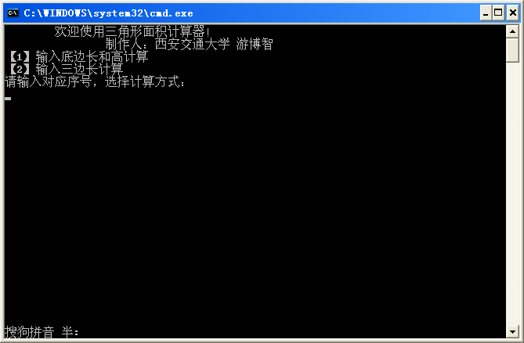
选择计算方式1：
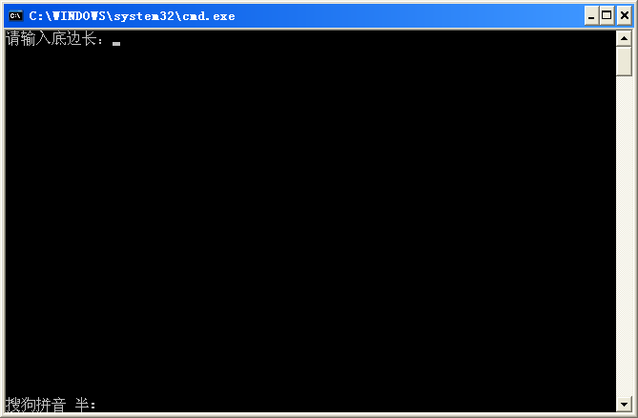
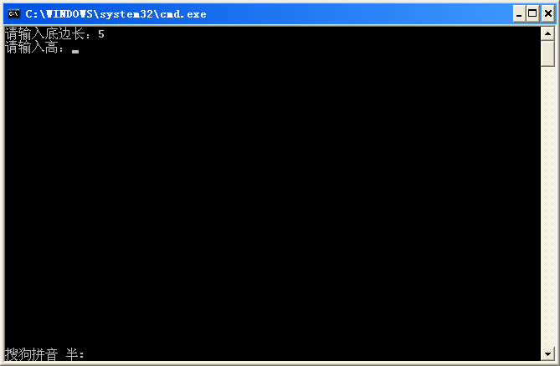
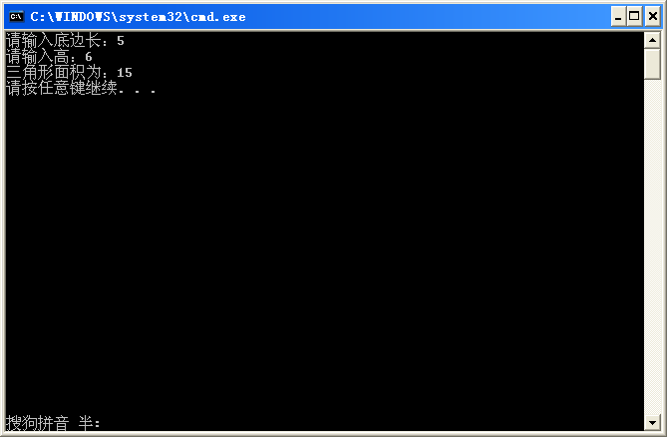
选择计算方式2：
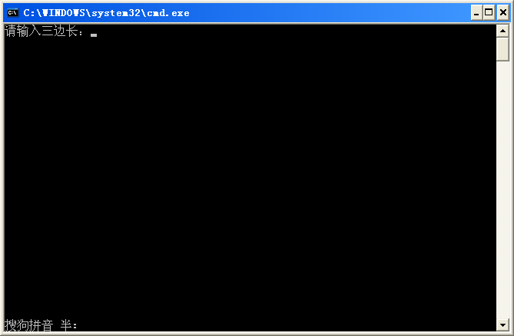
能构成三角形：
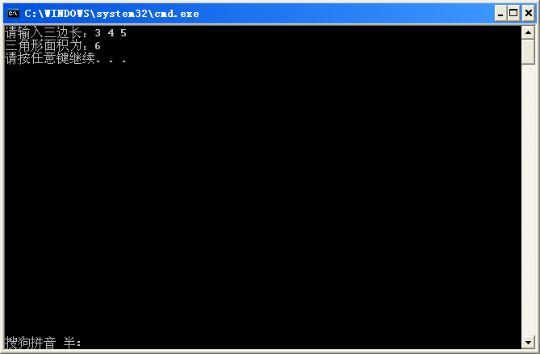
不能构成三角形：
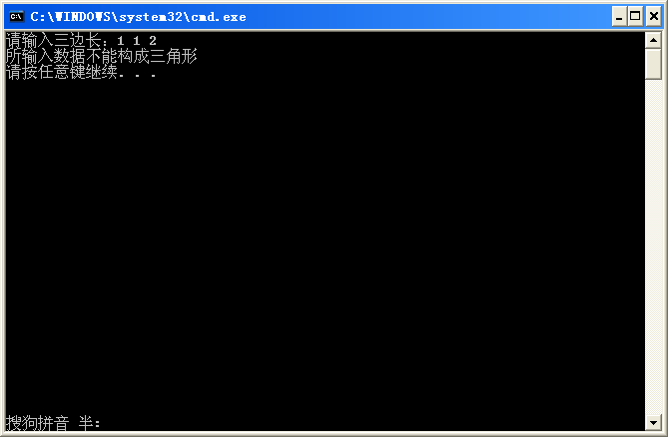
（二）实验题目二：输入长、宽、高（为实数），计算长方体的表面积和体积。
- 要点分析
步骤1：输入长方体的长、宽、高，分别为a,b,h
步骤2：计算2*(a*b+b*h+a*h)并输出为表面积值，计算 a*b*h并输出为体积值
- 程序源代码
#include<iostream> //包含基本输入输出库文件
using namespace std; //使用名字空间
int main() //主函数名
{
double a,b,h; //双精度类型变量：长，宽，高
cout<<"\t欢迎使用长方体表面积体积计算器！\n\t\t制作人：西安交通大学游博智\n请输入长方体的长(m)："; //初始界面，提示用户输入底边长
cin>>a; //用户输入长
cout<<"请输入长方体的宽(m)："; //提示用户输入宽
cin>>b; //用户输入宽
cout<<"请输入长方体的高(m)："; //提示用户输入高
cin>>h; //用户输入高
cout<<"\n长方体的表面积为："<<2*(a*b+b*h+a*h)<<"(m2)\n长方体的体积为："<<a*b*h<<"(m3)\n"<<endl; //计算长方体的表面积和体积
return 0; //结束语句
}
- 实验结果
初始UI：
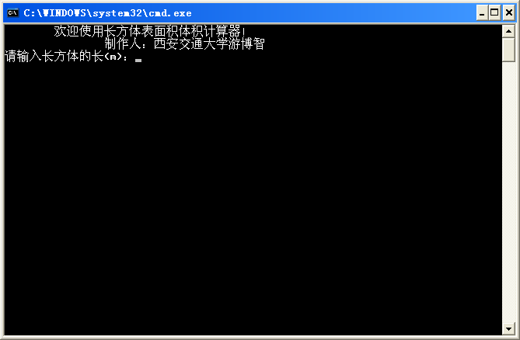
计算结果：
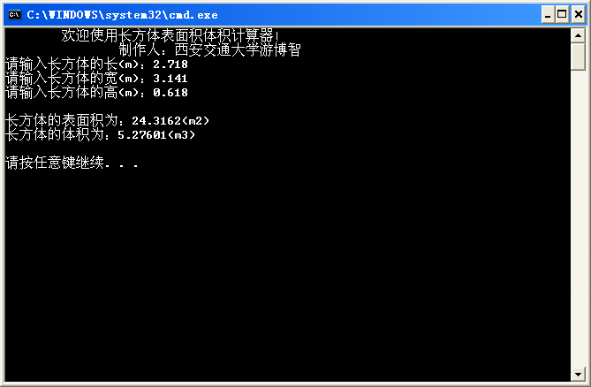
（三）实验题目三：编写程序：实现整数拼接。即输入两个只有二位十进制的整数，将这两个整数拼接成四位十进制数，两个数中较大的数放在高位上，较小的数放在低位上。
- 要点分析
两个二位数拼接只有两种结果，其中若较大的数在高位上，则拼接后的四位数较大，因此只需比较两种拼接结果的大小，取较大的那个即可。
步骤1：输入两个二位整数
步骤2：比较100*a+b和100*b+a的大小，并输出较大的数值为拼接结果
- 程序源代码
#include<iostream> //包含基本输入输出库文件
using namespace std;
int main() //主函数名
{
int a,b; //两个待拼接整数
cout<<"请输入两个二位整数:"; //提示输入两个二位整数
cin>>a>>b; //输入两个二位整数
cout<<"拼接结果："<<max(100*a+b,100*b+a)<<endl; //输出结果
return 0; //结束语句
}
- 实验结果
初始UI：
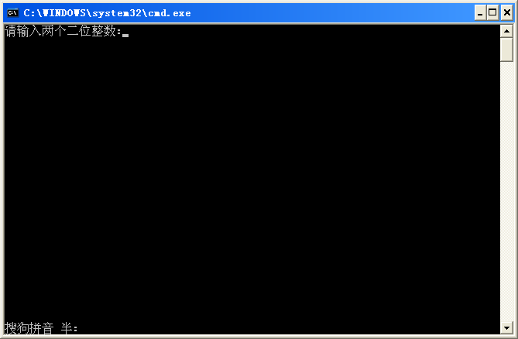
以45与89为例的拼接结果：
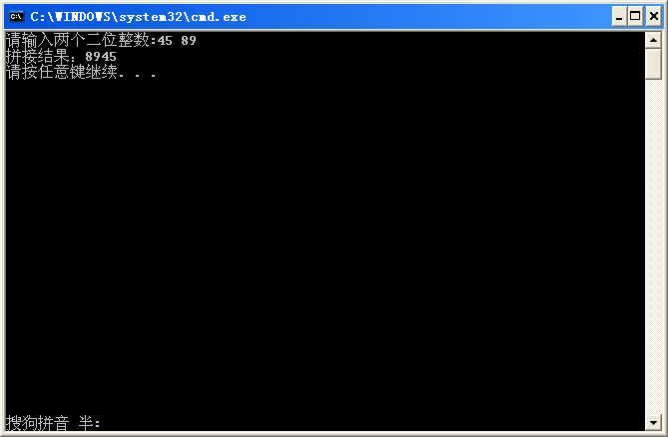
以56与23为例的拼接结果：
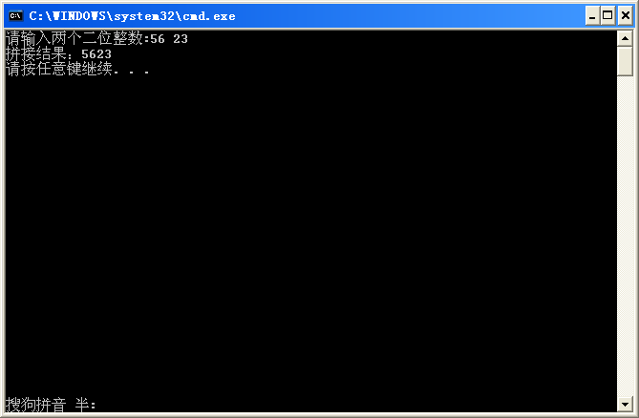
（四）实验题目四：编写程序：实现在屏幕上输出汉字“曲”的形状。（提示：采用英文字符*构成图案形状）
- 要点分析
通过输出英文字符*、空格、endl（或换行符\n），同一行的*为横画，同一列的*为竖画，即可构造汉字“曲”的形状。由于*可看做像素点，想到可借助TrueType程序(见附图)，输出更为美观的“曲”字。
准备步骤：在TrueType程序中显示“曲”字，分析像素点位置
步骤1：根据准备步骤的分析，排列*
步骤2：输出汉字“曲”
附图：
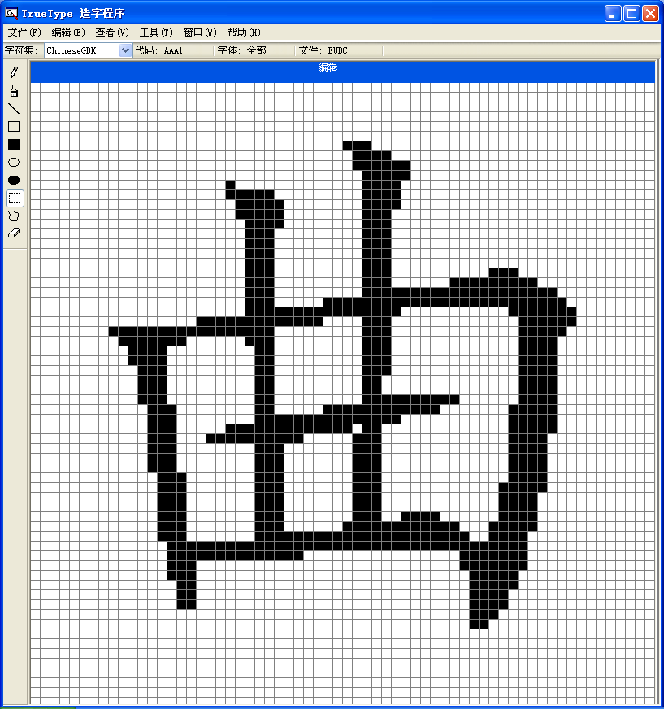
- 程序源代码
#include<iostream> //包含基本输入输出库文件
using namespace std;
int main() //主函数名
{ //用*构成“曲”字
cout<<" ***"<<endl;
cout<<" ******"<<endl;
cout<<" ***** ****"<<endl;
cout<<" **** ***"<<endl;
cout<<" *** ***"<<endl;
cout<<" *** ***"<<endl;
cout<<" *** *** *********"<<endl;
cout<<" *** ************************"<<endl;
cout<<" ************* *** *******"<<endl;
cout<<" ******* *** *** *****"<<endl;
cout<<" **** ** *** ****"<<endl;
cout<<" *** ** ** ****"<<endl;
cout<<" *** ** ******** **** "<<endl;
cout<<" *** ************** *****"<<endl;
cout<<" *** ********** *** ****"<<endl;
cout<<" *** *** *** ****"<<endl;
cout<<" *** *** *** ****"<<endl;
cout<<" *** *** *** ****"<<endl;
cout<<" *** *** *** **** ****"<<endl;
cout<<" *** ********************* ****"<<endl;
cout<<" ************** *******"<<endl;
cout<<" *** *****"<<endl;
cout<<" ** ****"<<endl;
cout<<" ***"<<endl;
return 0; //结束语句
}
- 实验结果
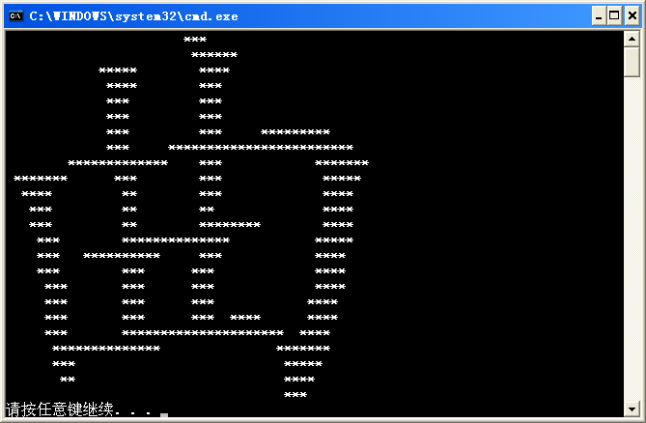
（五）实验题目五：输入x，计算x/sqrt(x²-3x+2)。要识别控制分母为0以及开方值不能为负数。
- 要点分析
通过分析可以知道，输入的x必须小于1或大于2。
步骤1：输入x
步骤2：如果x小于1或大于2，计算x/sqrt(x*x-3*x+2)并输出，否则给出提示，回到步骤1
- 程序源代码
#include<iostream> //包含基本输入输出库文件
#include<cmath> //包含数学库函数头文件
using namespace std; //使用名字空间
int main() //主函数
{
double x; //双精度类型变量x
cout<<"\t计算x/sqrt(x2-3x+2)x/sqrt(x*x-3*x+2)\n请输入x="; //提示输入x
cin>>x; //输入x
while(x>=1&&x<=2) //循环判断x是否符合要求
{
cout<<"抱歉，无法计算！（输入的x必须小于1或大于2）"<<endl; //x不符合要求，并给出提示
cout<<"\n请重新输入x="; //提示用户重新输入x
cin>>x; //重新输入x
}
cout<<"计算结果："<<x/sqrt(x*x-3*x+2)<<endl; //x符合要求，计算结果
return 0; //结束语句
}
- 实验结果
初始UI：
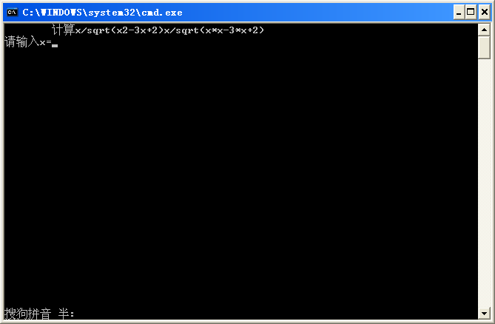
以x=3.14（满足条件）为例：
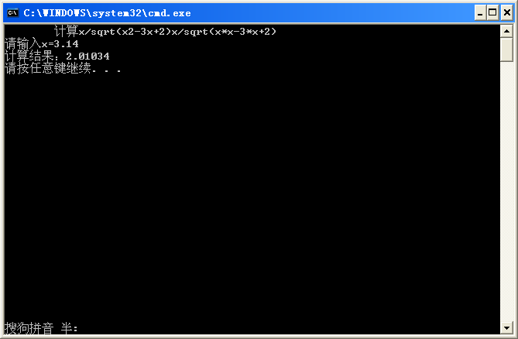
以x=1（不满足条件）为例：
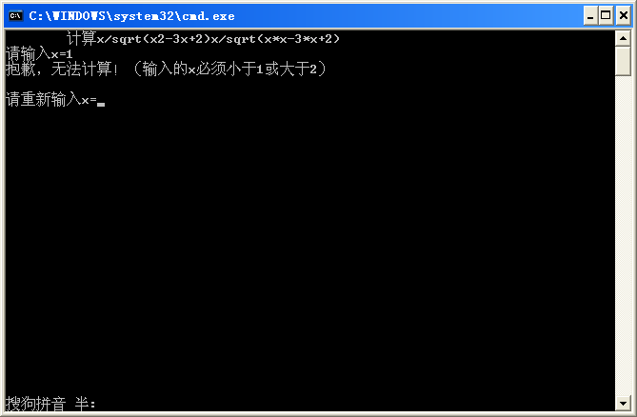
重新输入x=-1（满足条件）：
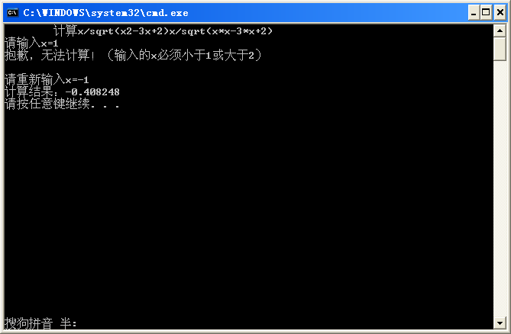
（六）实验题目六：修改PPT中小车水平运动程序，将小车垂直向下运动10行。
- 要点分析
小车向下运动一行，循环10次即可。小车运动过程中可以增加显示步数。
步骤1：使i=0
步骤2：显示小车
步骤3：计算i=i+1
步骤3：利用回格符消去小车显示，换行
步骤4：显示步数i与小车，暂停1秒
步骤5：如果i<10，则转步骤3
- 程序源代码
#include<iostream> //包含基本输入输出库头文件
#include<windows.h> //包含数学库函数头文件
using namespace std; //使用名字空间
int main() //主函数
{
int i=0; //整型变量: 循环工作计数变量
cout<<" \tO-O"; //显示小车
Sleep(1000); //程序暂停秒
cout<<" Ready"; //显示“Ready”字样（增加趣味性^_^）
Sleep(1000); //程序暂停秒
cout<<"\b\b\b\b\bGo! "; //显示个回格符，消去"Ready"显示并显示“Go!”字样
Sleep(1000); //程序暂停秒
cout<<"\b\b\b\b\b\b\b"; //显示个回格符
while(i<10) //循环使小车向下运动
{
i=i+1; //循环工作技术变量+1
cout<<"\b\b\b\t"<<endl; //显示个回格符，消去小车显示并换行
cout<<i<<"\tO-O"; //显示运动的行数和小车
Sleep(1000); //程序暂停秒
}
cout<<endl; //小车运动结束
return 0;
}
- 实验结果
初始画面：
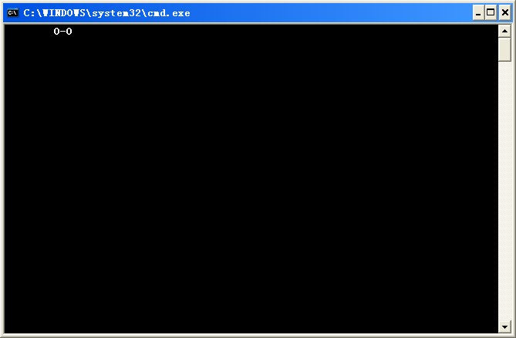
准备：
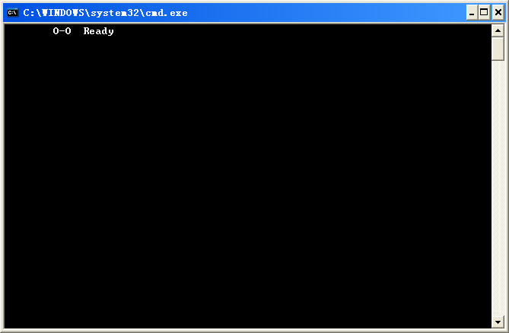
开始：
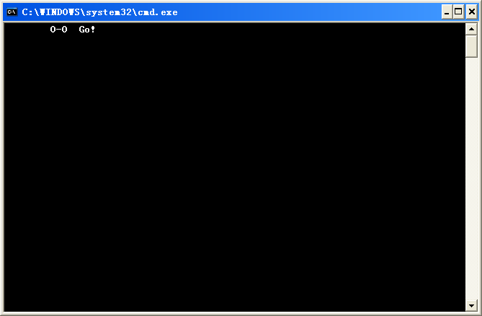
小车垂直向下运动1行：
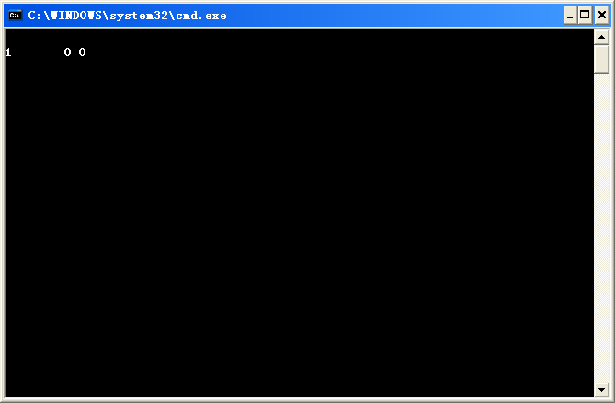
小车继续垂直向下运动：
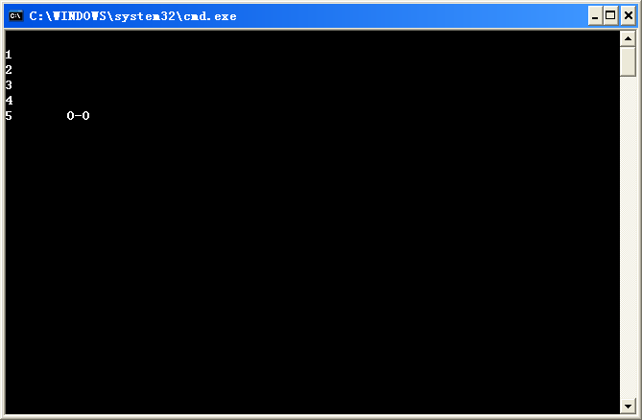
小车垂直向下运动10行：
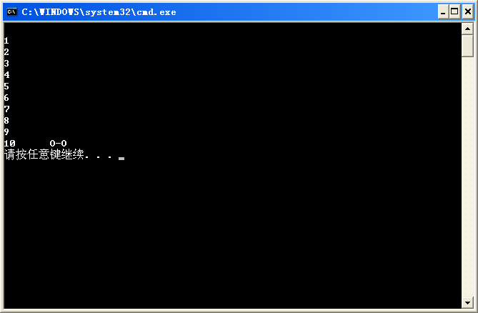
（七）实验题目七：计算被积函数sin(x)+e^{x}，积分区间（-1,1）。
- 要点分析
步骤1：分别使积分上限a=-1,积分值b=1，积分值存放器sum=0
步骤2：使积分区间等分数n=100
步骤3：使i=0
步骤4：计算小区间长度h=(b-a)/n
步骤5：计算sum=sum+(sin(a+i*h)+exp(a+i*h)+sin(a+(i+1)*h)+exp(a+(i+1*h)))*h/2
步骤6：计算i=i+1
步骤7：如果i<n，则转步骤5，否则输出sum的值
- 程序源代码
#include <iostream> // 用梯形法计算定积分
#include <cmath> //包含标准数学函数的math.h函数库
using namespace std; //使用名字空间
int main() //主函数
{
cout<<"被积函数:sin(x)+e^x\n积分区间:（-1,1）"<<endl;
double a=-1, b=1; //双精度类型变量: 积分上下限
double h; //双精度类型变量: 积分步长
double sum=0; //双精度类型变量: 存放最后为积分值
int n=100; //整型变量: 积分区间等分数
int i=0; //整型变量: 循环工作变量
h=(b-a)/n; //计算小区间长度
while(i<n) //循环计算小梯形面积
{
sum=sum+(sin(a+i*h)+exp(a+i*h)+sin(a+(i+1)*h)+exp(a+(i+1*h)))*h/2;
i=i+1;
}
cout<<"积分结果="<<sum<<endl; //输出计算结果
return 0;
}
- 实验结果
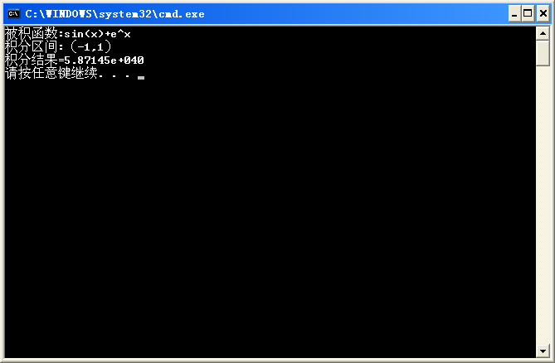
- 个人小结
第一次上机实验过程中，最大的困难是一些想法无法用C++语言准确表达，最后通过询问老师或者查阅课本等方法解决了。抛开这些困难来说，这几道题目如果按照常规思路编写，很快就可以完成。虽然仅仅是一次作业，但除最后一题外，我用了较多的时间进行了一些独立的思考，产生了一些个人的见解。
首先，在第1题中，对于三角形面积计算，我没有只选取一种方法进行编写，而是将两种方法都写入了程序中，并且在初始界面让用户选择。这是因为，我觉得程序的实用性非常重要。在实际应用中，我们可能只知道三角形的底和高，也可能只知道三角形的三边长，因此只有把两种方法都写入程序中才能更大程度满足实际需要。
在第1题和第2题中，我编写了相似的初始UI，虽然只是简单的欢迎字样，看似多余，但我想表达的是对UI友好度的关注。我认为程序的操作界面友好度会直接影响用户操作体验的舒适度。
第3题，整数拼接，起初我写的代码如下：
#include<iostream> //包含基本输入输出库文件
using namespace std;
int main() //主函数名
{
int a,b; //声明两个待拼接整数
cout<<"请输入两个二位整数:"; //提示输入两个二位整数
cin>>a>>b; //输入两个二位整数
if(a>b)
cout<<"拼接结果："<<a<<b<<endl;
else cout<<"拼接结果："<<b<<a<<endl; //输出结果
return 0; //结束语句
}
这应该属于常规的思路，但我觉得应该有其他方法实现相同的功能，于是我想到了max(100*a+b,100*b+a)这一思路。实际编程中，在实现相同功能的前提下，简化程序可以提高效率，而实现简化的基础应当是对不同的思路进行比对，找到最优者。因此即使是平时的作业，经常去寻求一题多解也是很重要的。
至于第4题，一个简单的“曲”字，只有横与竖，本来很快可以编写出，但我考虑到程序界面的美观性也不容忽视，于是突发奇想，决定多花一些时间，利用TrueType编写了一个看上去更加漂亮的“曲”。
我对第5题的思考主要在于，当用户输入错误之后应该如何进行反馈，如果直接退出程序会造成麻烦，因此我用while结构做了一个简单的反馈功能。
而第6题，我觉得“小车向下运动”是一个有趣的过程，因此不妨在开始前加入了“Ready Go!”的闪现，虽然有点画蛇添足，但还是增加了一些使用过程的趣味性。另外在小车运动的过程中，我利用循环工作变量计算并显示小车的步数，让小车的运动过程更加明了，也算是对细节的一种追求。
第一次上机的这些编程任务虽然完成了，但还是觉得有做得不满意的地方，比如对用户可能的输入情况估计不足，如果真正在实际生活中编写实用程序，难免会产生许多bug，因此接下来在进一步学习的过程中，我应该不断提高周密考虑问题的能力，这样未来才可能设计出更加完美实用的程序。

